МИНИСТЕРСТВО ОБРАЗОВАНИЯ И НАУКИ РОССИЙСКОЙ ФЕДЕРАЦИИ
Федеральное государственное бюджетное образовательное учреждение высшего профессионального образования
«Кемеровский государственный университет»
Кафедра ЮНЕСКО по новым информационным технологиям

ОТЧЕТ ПО ЛАБАРАТОРНОЙ РАБОТЕ
ПО ДИСЦИПЛИНЕ
“Разработка Web приложений”

«Node JS»

студента 3 курса
Коксин Илья А
Направление 09.03.03 Прикладная информатика

Преподаватель:
Бурмин Леонид Николаевич
_____________________

Работа защищена:
“____”_______________202_г.

с оценкой _____________

Кемерово 2021
СОДЕРЖАНИЕ
Введение 2
1. Постановка задачи 2
2. Выполнение работы 2
3. Заключение 2

Введение
Целью данной работы является знакомство с Node JS.

1. Постановка задачи
- Запустить свою первую программу, сохраненную в js-файле
- Изучить материал про setTimeout и setInterval в интернете. Продемонстрируйте работу данных методов в отчете. Опишите, для чего они нужны.
- Установите любой интересующий вас пакет из npm
- Напишите любое приложение, использующее сторонние библиотеки и пакеты. Если сложно придумать, напишите в чат, или обратитесь к преподавателю

2. Выполнение работы
- Запустить свою первую программу, сохраненную в js-файле

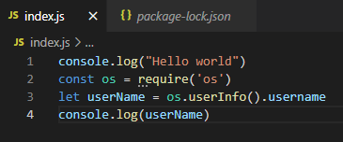

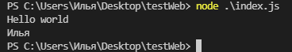

- Изучить материал про setTimeout и setInterval в интернете. Продемонстрируйте работу данных методов в отчете. Опишите, для чего они нужны.

Работа методов setTimeout и setInterval:

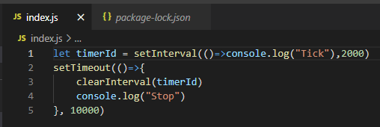

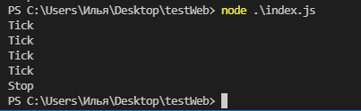

Метод setTimeout позволяет вызывать функцию один раз через определенный интервал времени.
Метод setInterval позволяет вызывать функцию регулярно, повторяя вызов через определенный интервал времени.

- Установите любой интересующий вас пакет из npm и продемонстрируйте его работу.

Для выполнения этого задания воспользуемся пакетом Express.
Первым делом необходимо создать пустой каталог и войти в него:

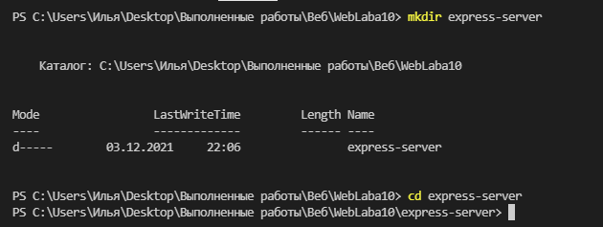
Затем инициализировать командой npm init –y. Эта команда создает файл packaje.json
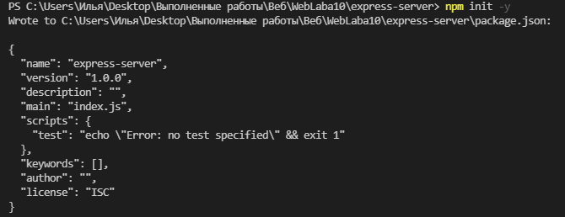
Далее необходимо добавить Express при помощи команды npm install express.
После установки Express файл packaje.json будет выглядеть так:
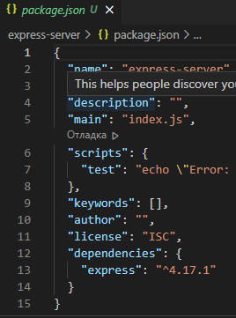
Теперь необходимо создать для сервера js-файл и прописать в нем
const express = require('express'); (1)
const app = express(); (2)
1 импортирует Express в проект, чтобы его можно было использовать.
2 вызывает функцию express, которая создает новое приложение, после чего присваивает результат константе app.
Далее добавляем в index.js несколько строк:
app.get('/', (req, res) => {
res.send({ message: 'Hello WWW!' });
});
app.listen(3333, () => {
console.log('Application listening on port 3333!');
});
И запускаем сервер командой node index.js
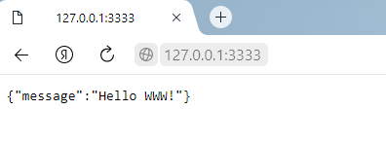
- Напишите любое приложение, использующее сторонние библиотеки и пакеты. Если сложно придумать, напишите в чат, или обратитесь к преподавателю

3. Заключение
Подводятся итоги выполненной работы.

